Администрация городского округа город Бор
Нижегородской области

ПОСТАНОВЛЕНИЕ

От 15.05.2023 | № 2791

О создании элемента планировочной структуры
в д. Васильково (Кантауровский с/с)

Руководствуясь п. 27 ч.1 ст. 16 Федерального закона от 06.10.2003 № 131-ФЗ «Об общих принципах организации местного самоуправления в РФ», пп. 30 п. 2.1. Положения об администрации городского округа город Бор Нижегородской области, утвержденного решением Совета депутатов городского округа г. Бор от 16.07.2010 № 13 и Правилами присвоения, изменения и аннулирования адресов, утвержденными постановлением Правительства Российской Федерации от 19.11.2014 № 1221, администрация городского округа г. Бор постановляет:
1. Образовать в д. Васильково (Кантауровский с/с) городского округа г. Бор Нижегородской области, элемент планировочной структуры - территорию, расположенную в кадастровом квартале 52:20:0500022, согласно схеме (Приложение) и присвоить ей наименование - Времена года.
2. Присвоить элементам улично-дорожной сети территории Времена года в д. Васильково (Кантауровский с/с) городского округа г. Бор Нижегородской области наименования, согласно схеме расположения (Приложение):
- улица Зимняя;
- улица Весенняя;
- улица Летняя;
- улица Осенняя;
3. Комитету архитектуры и градостроительства администрации городского округа г. Бор (Н.Н. Жукова) в установленном порядке внести в Федеральную информационную адресную систему сведения о наименованиях согласно п. 1 настоящего постановления.
4. Общему отделу администрации городского округа г. Бор (Е.А. Копцова) обеспечить опубликование настоящего постановления в газете «БОР сегодня», сетевом издании «БОР-оффициал» и размещение на официальном сайте органов местного самоуправления www.borcity.ru.

Глава местного самоуправления | А.В. Боровский

Е.Н. Луканова
37184

Приложение
к постановлению администрации
городского округа г. Бор
от 15.05.2023 № 2791

СХЕМА
расположения территории Времена года
в д. Васильково (Кантауровский с/с)

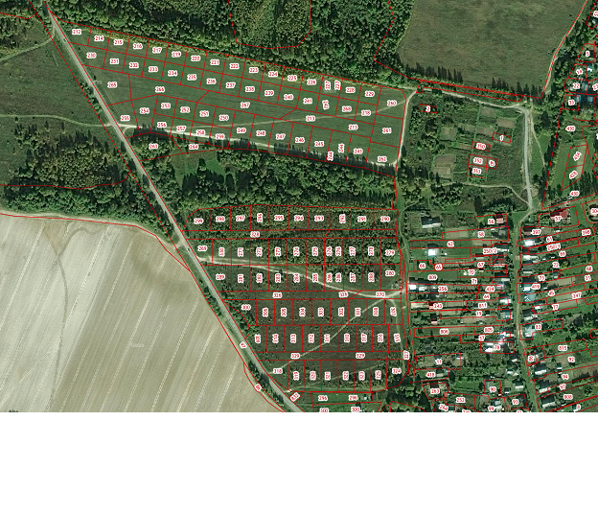
улица Зимняя
улица Летняя
улица Весенняя
территория
Времена года
улица Осенняя

д. Васильково

